聴覚支援学校平校 地域支援センター
みみらんど・いわき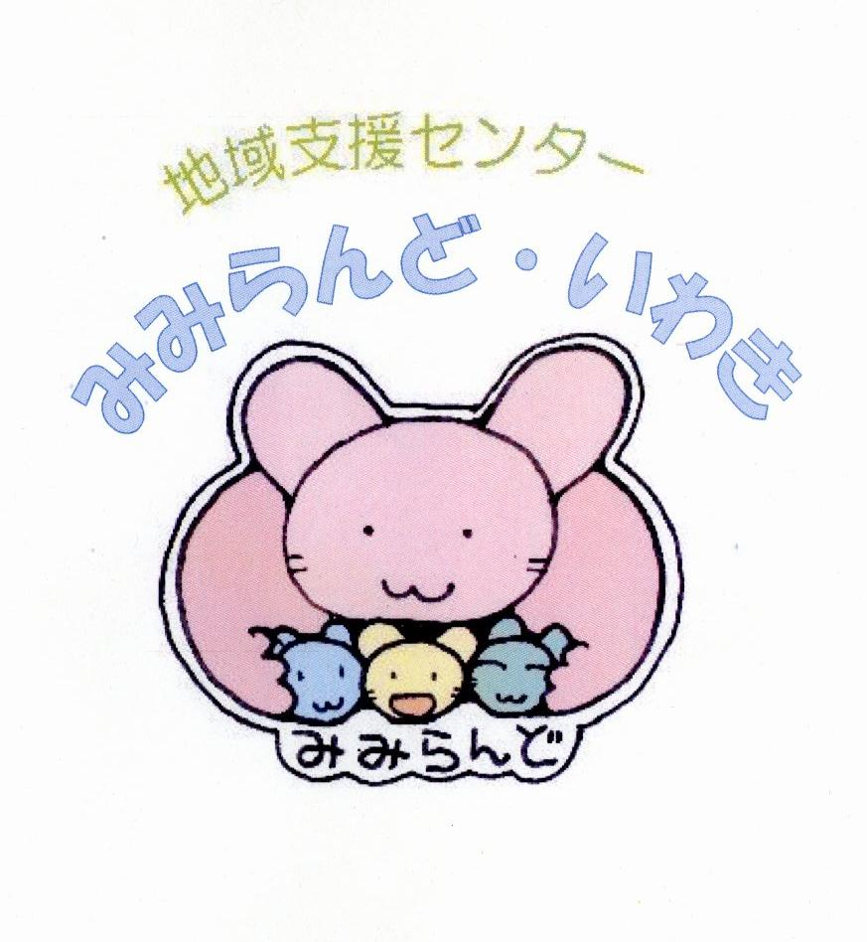

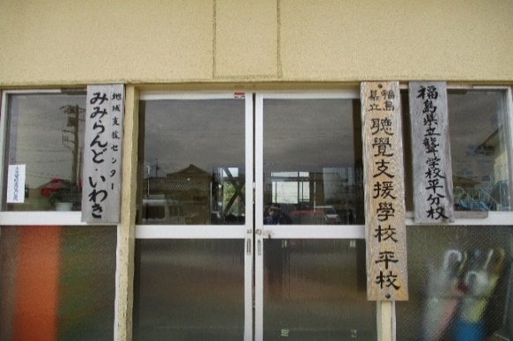
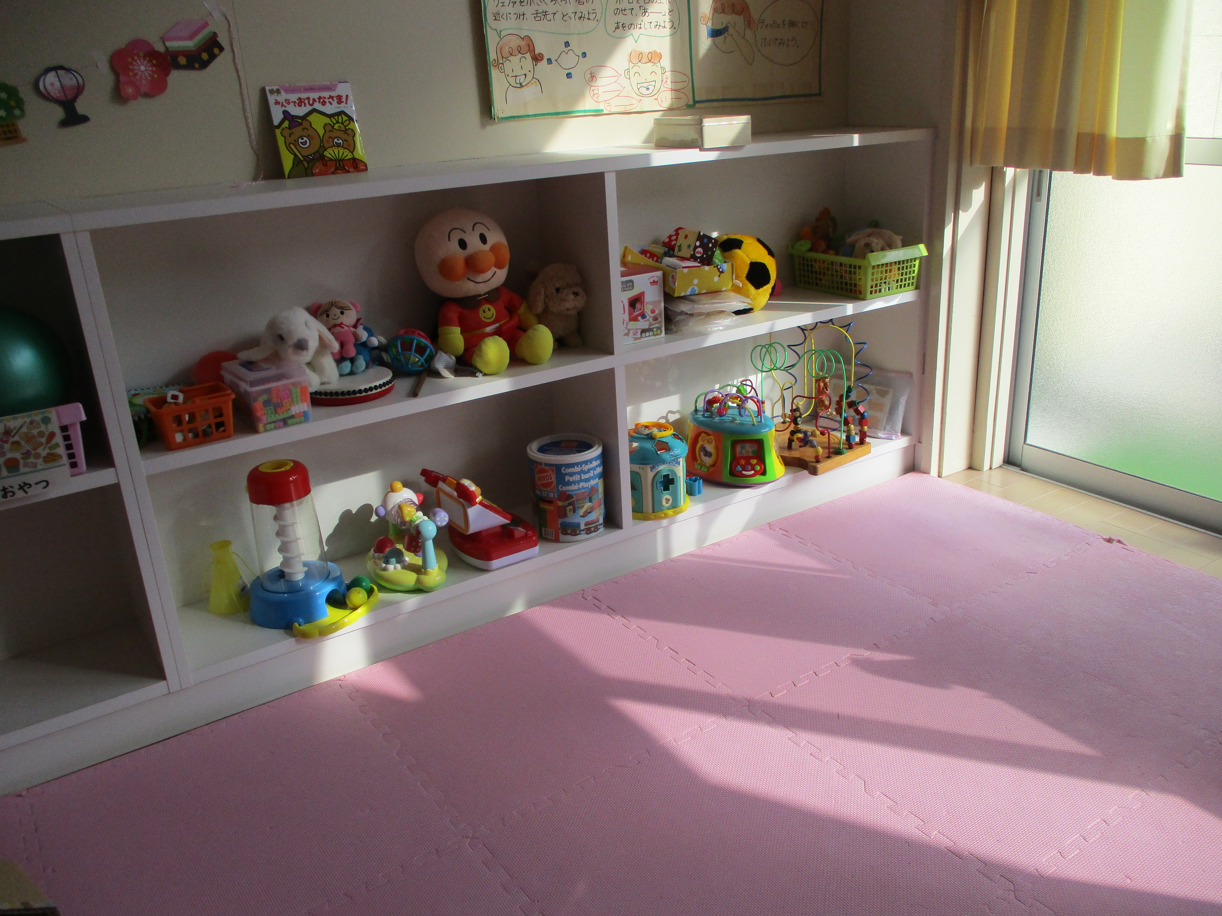
「みみらんどいわき」は、聴覚支援学校平校内に設置されたきこえやことばに心配がある乳幼児・児童・生徒への支援を行う地域支援センターです。

＜来校による教育相談＞
〇教育相談
お子さん（保護者の方）に来校していただき、きこえや
ことばについての相談に応じます。学校見学もできます。
〇みみちゃん教室（０歳～就学前）
親子での楽しい活動を通して人とのかかわりやことばへの興味関心
を育みます。
＜出かける支援＞
地域の幼稚園・保育園・こども園・小・中学校・高等学校等を
訪問し、先生方とお子さんの支援について考えます。
＜お話サロン＞
きこえない・きこえにくいお子さんの保護者の方同士でテーマ
に沿ってお話する会です。
日程 | テーマ | 日程 | テーマ
5/25(木) | 福祉サービスについて知ろう | 9/7（木） | ことばの育ちとかかわり
6/20(木) | 子どものことについて話そう | 10/4(水) | 子どものことについて話そう
7/13(木) | 補聴器や人工内耳の扱いやお手入れについて | 11/24(金) | サポートブックについて
 |  | 1/15(月) | 先輩お母さんの話を聞こう
＜みみらんど学習会＞
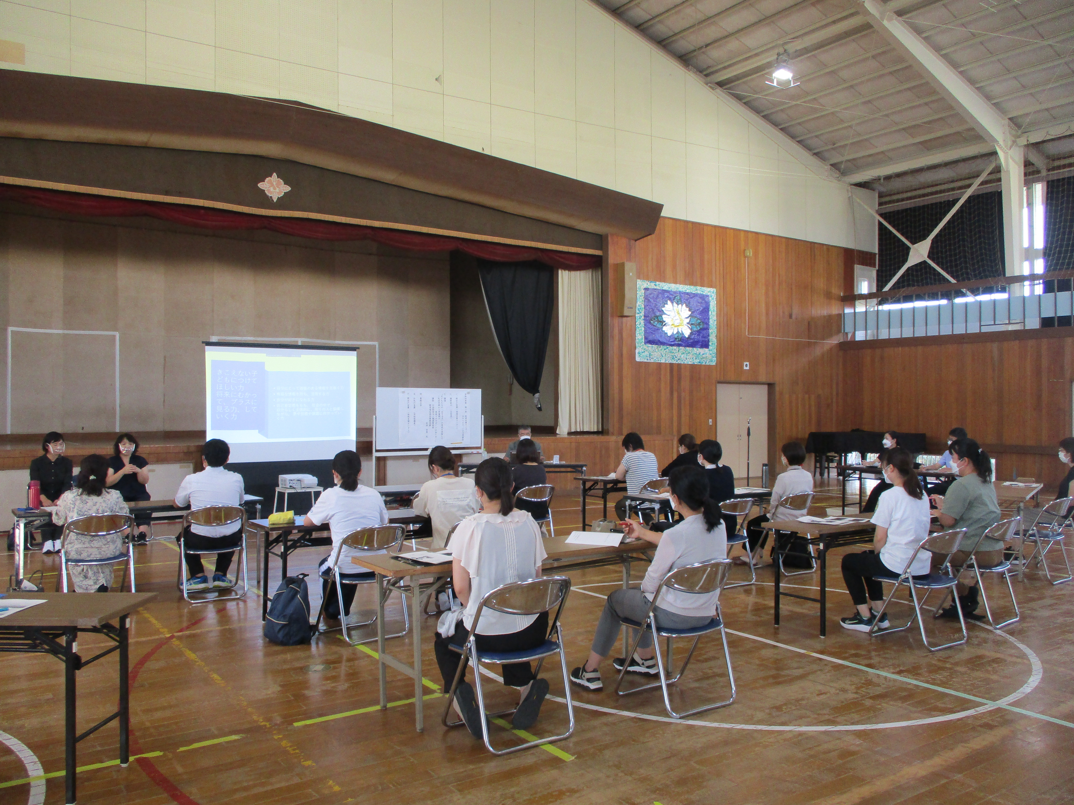
教育相談の保護者の方や保育園・幼稚園・こども園・
小・中学校・高等学校の先生方、保健師さん等を
対象とした研修会を実施しています。
みみらんど・いわきへのご相談、予約は
TEL ０２４６－３４－２２０２
FAX ０２４６―３４－５１３７
みみらんど・いわきへのご相談、予約は
TEL ０２４６－３４－２２０２
FAX ０２４６―３４－５１３７
みみらんど・いわきへのご相談、予約は・・・
TEL:０２４６－３４－２２０２
FAX:０２４６－３４－５１３７
Mail：fukushima-sd-taira@fcs.ed.jp
住所：いわき市平馬目字馬目崎６１みみらんど・いわき（聴覚支援学校平校内）

